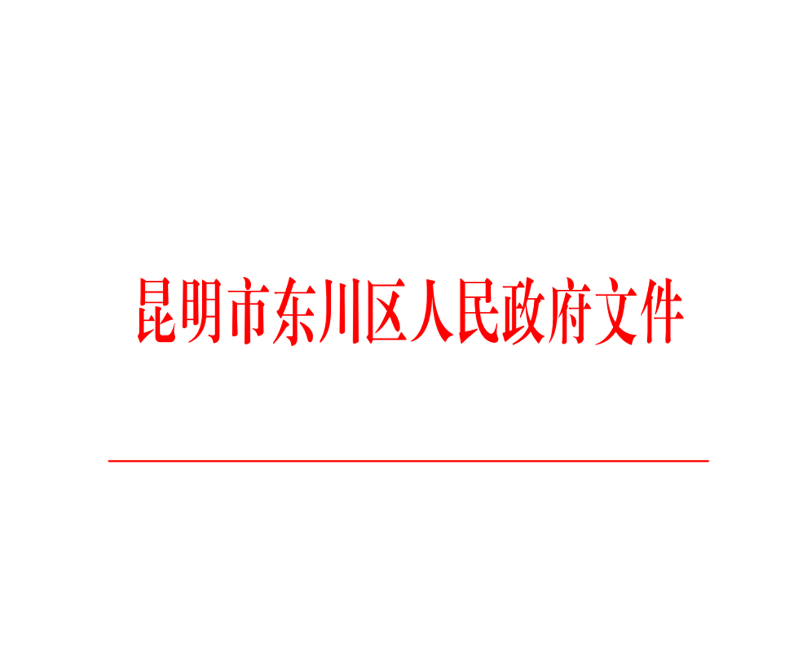

东政发〔2023〕19号

昆明市东川区人民政府
关于印发昆明市东川区2023年
财政涉农资金统筹整合使用年初方案的通知

各乡镇（街道）人民政府（办事处），区属各办、局，园区管委会，各直属机构：
现将《昆明市东川区2023年财政涉农资金统筹整合使用年初方案》印发给你们，请认真贯彻落实。


2023年3月31日
昆明市东川区2023年财政涉农资金统筹
整合使用年初方案

为深入贯彻落实习近平总书记关于巩固拓展脱贫攻坚成果同乡村振兴有效衔接的重要指示要求，发挥财政涉农资金统筹整合使用的政策优势，确保涉农资金投入的持续性和稳定性，强化资金项目管理，坚持资金管理办法不变、主管部门责任不变、分配方式总体稳定，稳步提高资金用于产业发展比重，特制定本方案。
一、指导思想
坚持以习近平新时代中国特色社会主义思想为指导，全面贯彻落实党的二十大精神，深入贯彻落实习近平总书记关于“三农”工作的重要论述，巩固脱贫攻坚成果与乡村振兴衔接过渡期落实“四个不摘”要求，脱贫县继续实行涉农资金统筹整合试点政策，全力巩固提升脱贫成效，稳定资金投入，守住规模性返贫底线，逐步推进中国特色社会主义乡村振兴建设，努力形成脱贫攻坚和乡村振兴战略相互支撑、相互配合、有效衔接、深度融合的良好局面。
二、统筹目标
认真贯彻落实党中央、国务院和省委、省政府的决策部署，保持过渡期财政支持政策总体稳定，围绕促进农村居民和脱贫人口增收目标，进一步优化财政涉农资金使用结构，切实提升资金使用效益，依靠自身发展巩固拓展脱贫攻坚成果，衔接全面推进乡村振兴，重点加大农业产业的支持力度，增强内生动力，推动现代农业产业园、农业产业强镇和优势特色产业集群建设，带动脱贫人口就业增收，为巩固脱贫成果有序推进乡村振兴提供有力支撑。
三、基本原则
（一）优化投入，科学发展。把衔接乡村振兴补助资金、农业生产发展、林业改革发展、水利发展、农田建设、农村环境整治及中央预算内投资用于“三农”建设部分等涉农资金进行整合，“大类间打通”统筹使用，围绕重点领域、重点群体、重点内容进行支持，科学规划、合理安排。逐步探索涉农资金投入方式，按“先建机制后定项目”的原则，采取分领域推进方式，逐步解决符合资金用途的项目，成熟1个安排1个，提升到人到户资金项目的帮扶实效，不断优化调整产业结构，逐步明确联农带农机制，逐年增加用于农业产业发展资金比重，推进现代农业、科技农业的稳步发展。
（二）补齐短板，接续提升。全力提升脱贫成效，补齐农村基础设施建设短板，突出重点扶持内容，支持有条件、有需求的村庄编制村庄规划，重点支持补齐农村供水设施短板，安排资金用于影响群众基本生活条件的通村公路，农村环境整治等公益性基础设施建设。
（三）协调配合，高效推动。坚持“政府主导，财政、农业农村和乡村振兴部门牵头，行业部门联动”的协调机制，形成“政府统筹整合，乡镇（街道）和区级行业部门具体实施，村组密切配合”的工作模式，提高资金使用效益。
四、资金规模
根据《关于继续支持脱贫县统筹整合使用财政涉农资金工作的通知》（财农〔2021〕22号）和《关于继续支持脱贫县统筹整合使用财政涉农资金工作的通知》（云财农〔2021〕153号）要求，本方案所统筹整合使用的资金为中央以及省、市、区地方财政安排的财政涉农资金。
2023年计划统筹整合使用财政涉农资金40,351.51万元（详见附件2），其中：中央资金30,382.00万元，省级资金7,268.00万元，市级资金2,299.20万元，区级资金402.31万元。按资金来源级次明细如下：
统筹整合使用中央财政涉农资金30,382.00万元，其中：财政衔接推进乡村振兴补助资金25,685.00万元，水利发展资金2,417.00万元，农田建设补助资金2,280.00万元。
统筹整合使用省级财政衔接推进乡村振兴补助资金7,268.00万元。
统筹整合使用市级财政衔接推进乡村振兴补助资金2,299.20万元。
统筹整合使用以前年度结余资金402.31万元。
五、项目规划
本方案项目规划计划投入财政涉农资金40,351.51万元，用于农业生产、乡村旅游、水利发展、农田建设、林业草原生态保护恢复、农村环境整治、农村道路建设、其他等8方面72个项目（详见附件3）。
（一）农业生产。实施农业生产项目32个，计划使用整合财政涉农资金19,337.39 万元，占整合涉农资金总额的47.92%，社会资本投入8,141.79万元。
（二）乡村旅游。实施乡村旅游项目4个，计划使用整合财政涉农资金3,020.01万元，占整合涉农资金总额的7.49%，社会资本投入3,800万元。
（三）水利发展。实施水利发展项目12个，计划使用整合财政涉农资金7,317.60万元，占整合涉农资金总额的18.13%。
（四）农田建设。实施农田建设项目5个，计划使用整合财政涉农资金3,225.98万元，占整合涉农资金总额的7.99%。
（五）林业草原生态保护恢复。实施林业草原生态保护恢复项目1个，计划使用整合财政涉农资金450万元，占整合涉农资金总额的1.12%。
（六）农村环境整治。实施农村环境整治项目12个，计划使用整合财政涉农资金3,068.60万元，占整合涉农资金总额的7.60%。
（七）农村道路建设。实施农村环境整治项目1个，计划使用整合财政涉农资金611.93万元，占整合涉农资金总额的1.52%。
（八）其他。实施监测帮扶对象公益性岗位、外出务工脱贫劳动力（含监测帮扶对象）稳定就业、雨露计划等项目5个，计划使用整合财政涉农资金3,320万元，占整合涉农资金总额的8.23%。
六、保障措施
（一）高位统筹，统一思想。充分发挥区巩固脱贫攻坚推进乡村振兴领导小组和整合资金协调领导小组的总指挥与统领作用，高位统筹整合使用财政涉农资金，提高资金整合工作的统筹性、实效性、持续性、稳定性。各乡镇（街道）、区级行业部门按照“项目一个单子、资金一个盘子、制度一个笼子”的原则，通力协作、密切配合，打破部门利益条块分割的现状，把涉农资金整合后用于巩固脱贫成果衔接推进乡村振兴项目。
（二）明确责任，合力推进。区级各行业部门负责对年度整合财政涉农资金项目可行性和必要性进行审查，并督促立项、入库、绩效申报等前期工作，对项目实施进行全过程监管，对本部门实施的项目负主体责任；各乡镇（街道）在区级行业部门的指导下，负责使用整合财政涉农资金项目申报工作，对项目建设和资金使用管理负主体责任。
（三）强化考评，提高成效。按照“谁花钱，谁负责”的原则，各项目单位要做好项目绩效申报、过程追踪、绩效自评工作，区财政局牵头做好重点评价工作，实现财政涉农资金安排的项目绩效全覆盖。各单位要配合区财政局做好直达资金全过程动态监控，进一步提高资金使用效益。
（四）公开公告，阳光运行。按照“谁分配、谁公开，谁使用、谁公开，分配到哪里、公开到哪里”以及“真实、及时、公开、便民”的原则，严格按照《昆明市乡村振兴局 昆明市财政局关于印发昆明市衔接推进乡村振兴补助资金项目公示公告实施办法的通知》（昆乡振发〔2022〕12号）要求，分级分类实施，并将公示公告制度的落实情况纳入项目竣工验收检查范围。区级将资金分配情况在本级政府门户网站上公示；项目实施单位充分利用政务公开栏、项目告示牌等，将项目名称、资金来源和资金规模等内容进行公示公告，并拍照取证存档，主动接受社会和群众的监督。
（五）联合监管，严肃追责。区纪委监委、区政府督查室、区审计局充分发挥各自监管职责，对项目建设工作推进不力、效果不佳的单位，督促其进行整改；对工作中发生违规违纪行为的，严肃追究有关人员的责任。

附件：1.昆明市东川区财政涉农资金整合方案基本情况表
2.昆明市东川区统筹整合财政涉农资金来源情况表
3.昆明市东川区统筹整合财政涉农资金项目表
4.昆明市东川区整合方案项目类型投入情况统计表

抄送：区委办，区人大办，区政协办，区纪委监委。
区委各部门。
区法院，区检察院。
区人武部，各人民团体，省、市驻东川单位。
昆明市东川区人民政府办公室 2023年3月31日印发

